NOTAS DE GESTIÓN ADMINISTRATIVA
06-12-2022

Los Estados Financieros de los entes públicos, proveen de información financiera a los principales usuarios de la misma, al Congreso y a los ciudadanos.

El objetivo del presente documento es la revelación del contexto y de los aspectos económicos-financieros más relevantes que influyeron en las decisiones del período, y que deberán ser considerados en la elaboración de los estados financieros para la mayor comprensión de los mismos y sus particularidades.

De esta manera, se informan y explican las condiciones relacionadas con la información financiera de cada período de gestión; además, de exponer aquellas políticas que podrían afectar la toma de decisiones en períodos posteriores. (DOF 06-12-2022)

- Las notas de gestión administrativa deben contener los siguientes puntos:

Contenido

1. Autorización e Historia: 2
2. Panorama Económico y Financiero 2
3. Organización y Objeto Social: 2
4. Bases de Preparación de los Estados Financieros: 3
5. Políticas de Contabilidad Significativas: 4
6. Posición en Moneda Extranjera y Protección por Riesgo Cambiario: 6
7. Reporte Analítico del Activo: 7
8. Fideicomisos, Mandatos y Análogos: 8
9. Reporte de la Recaudación: 9
10. Información sobre la Deuda y el Reporte Analítico de la Deuda: 9
11. Calificaciones otorgadas: 9
12. Proceso de Mejora: 9
13. Información por Segmentos: 10
14. Eventos Posteriores al Cierre: 10
15. Partes Relacionadas: 10
16. Responsabilidad Sobre la Presentación Razonable de la Información Contable: 10

1. Autorización e Historia:

a) Fecha de creación del ente.
03 de agosto de 2017

b) Principales cambios en su estructura (interna históricamente).

2. Panorama Económico y Financiero
Ser un organismo municipal innovador que promueve la creación y ejecución de políticas tomando como base la participación ciudadana en coordinación con entidades públicas, teniendo un enfoque de transversalidad, que asume como ejes fundamentales la: rehabilitación, habilitación e inclusión laboral y social, considerando la responsabilidad compartida que atribuya al desarrollo de las personas con discapacidad y sus familias en el marco de respeto a los derechos humanos.

3. Organización y Objeto Social:

Se informará sobre:

a) Objeto social.
Impulsar el desarrollo integral de las personas con discapacidad para lograr e incrementar su inclusión y participación en:
-Vida social
-Cultural
-Científica
-Recreativa
-Productiva
-Política
-Laboral
-Económica

b) Principal actividad.

Servicios de Terapia física, Terapia de lenguaje, estimulación temprana, psicología, Talleres de braille y silla de ruedas activa, Credencialización para personas con discapacidad

c) Ejercicio fiscal
Del 01 de enero al 30 de Septiembre 2025

d) Régimen jurídico (Forma como está dada de alta la entidad ante la S.H.C.P., ejemplos: S.C., S.A., Personas morales sin fines de lucro, etc.).
Régimen de persona moral sin fines de lucro

e) Consideraciones fiscales del ente: Revelar el tipo de contribuciones que esté obligado a pagar o retener.
Retención y entero mensual de sueldos y salarios y asimilados al salario (federal y estatal)
Entero de operaciones a terceros
f) Estructura organizacional básica.


g) Fideicomisos de los cuales es fideicomitente o fideicomisario, y contratos análogos, incluyendo mandatos de los cuales es parte.
No aplica

Se informará sobre:

a) Si se ha observado la normatividad emitida por el CONAC y las disposiciones legales aplicables.
si
b) La normatividad aplicada para el reconocimiento, valuación y revelación de los diferentes rubros de la información financiera, así como las bases de medición utilizadas para la elaboración de los estados financieros; por ejemplo: costo histórico, valor de realización, valor razonable, valor de recuperación o cualquier otro método empleado y los criterios de aplicación de los mismos.
si
c) Postulados básicos de Contabilidad Gubernamental (PBCG).
Sustancia económica, entes públicos, existencia permanente, importancia relativa, registro e integración presupuestaria, consolidación de la información financiera, devengo contable ,valuación , dualidad económica, consistencia
d) Normatividad supletoria. En caso de emplear varios grupos de normatividades (normatividades supletorias), deberá realizar la justificación razonable correspondiente, su alineación con los PBCG y a las características cualitativas asociadas descritas en el Marco Conceptual de Contabilidad Gubernamental (MCCG) y sus modificaciones.
No aplica
e) Para las entidades que por primera vez estén implementando la base de devengado de acuerdo a la Ley de Contabilidad, deberán:

*Revelar las nuevas políticas de reconocimiento:

*Plan de implementación:

*Revelar los cambios en las políticas, la clasificación y medición de las mismas, así como su impacto en la información financiera:

*Presentar los últimos estados financieros con la normatividad anteriormente utilizada con las nuevas políticas para fines de comparación en la transición a la base de devengado.
No aplica

5. Políticas de Contabilidad Significativas:
Son los principios, bases, reglas y procedimientos específicos adoptados por el ente público en la elaboración y presentación de sus estados financieros.
El ente público seleccionará y aplicará sus políticas contables de manera congruente para transacciones, otros eventos y condiciones que sean similares.
Se informará sobre:

a) Actualización: se informará del método utilizado para la actualización del valor de los activos, pasivos y Hacienda Pública/Patrimonio y las razones de dicha elección. Así como informar de la desconexión o reconexión inflacionaria:
Las operaciones del instituto se llevan acabo de acuerdo a la normatividad vigente

b) Informar sobre la realización de operaciones en el extranjero y de sus efectos en la información financiera gubernamental, considerando entre otros el importe de las variaciones cambiarias reconocidas en el resultado (ahorro o desahorro):
No aplica

c) Método de valuación de la inversión en acciones de Compañías subsidiarias no consolidadas y asociadas:
No aplica

d) Sistema y método de valuación de inventarios y costo de lo vendido:
No aplica
e) Beneficios a empleados: revelar el cálculo de la reserva actuarial, valor presente de los ingresos esperados comparado con el valor presente de la estimación de gastos tanto de los beneficiarios actuales como futuros:
Sueldos y salarios de acuerdo al presupuesto de egresos autorizado para el ejercicio

f) Provisiones: objetivo de su creación, monto y plazo:
No se han realizado provisiones

g) Reservas: objetivo de su creación, monto y plazo:
No se han realizado reservas al periodo

h) Cambios en políticas contables y corrección de errores junto con la revelación de los efectos que se tendrá en la información financiera del ente público, ya sea retrospectivos o prospectivos:
Ejecución de la Normatividad vigente
i) Reclasificaciones: Se deben revelar todos aquellos movimientos entre cuentas por efectos de cambios en los tipos de operaciones:

j) Depuración y cancelación de saldos:
No aplica

6. Posición en Moneda Extranjera y Protección por Riesgo Cambiario:

Se informará sobre:

a) Activos en moneda extranjera:

b) Pasivos en moneda extranjera:

c) Posición en moneda extranjera:

d) Tipo de cambio:

e) Equivalente en moneda nacional:

Lo anterior por cada tipo de moneda extranjera que se encuentre en los rubros de activo y pasivo.
Adicionalmente, se informará sobre los métodos de protección de riesgo por variaciones en el tipo de cambio.

El instituto no realiza operaciones en moneda extranjera

7. Reporte Analítico del Activo:

Debe mostrar la siguiente información:

a) Vida útil, porcentajes de depreciación y amortización utilizados en los diferentes tipos de activos, o el importe de las pérdidas por deterioro reconocidas
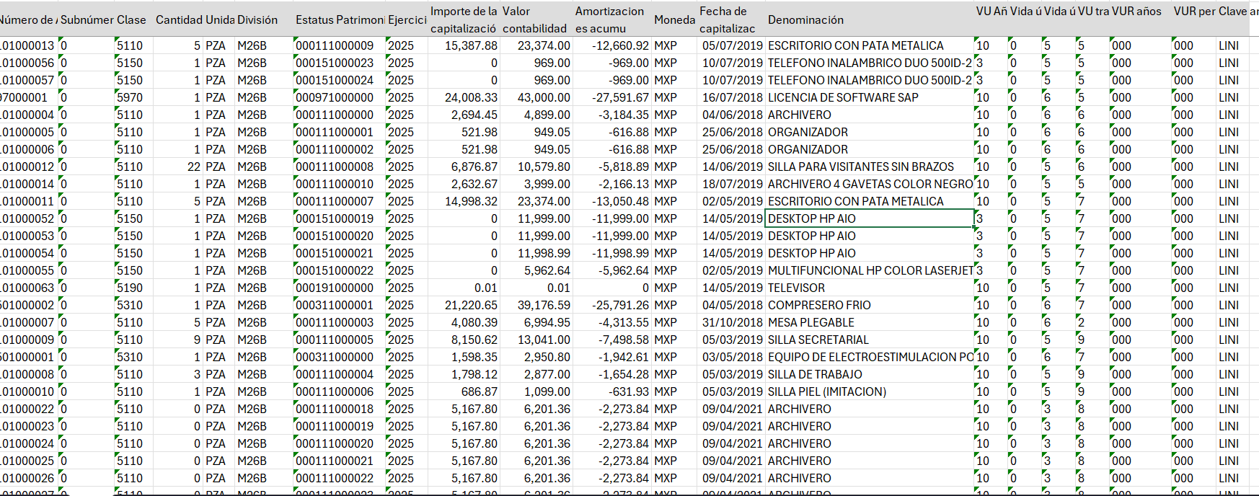
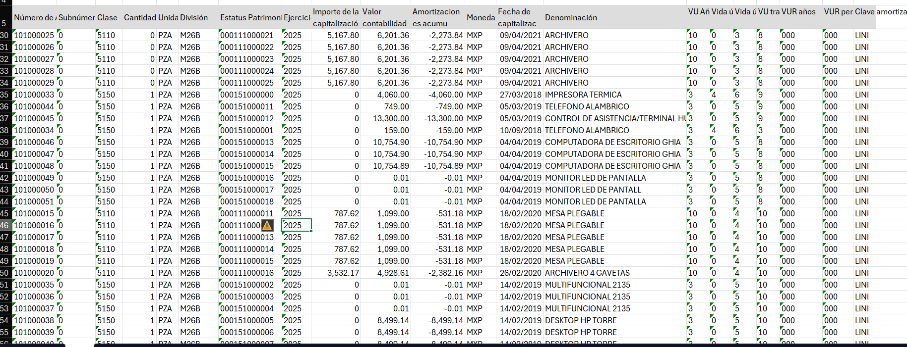

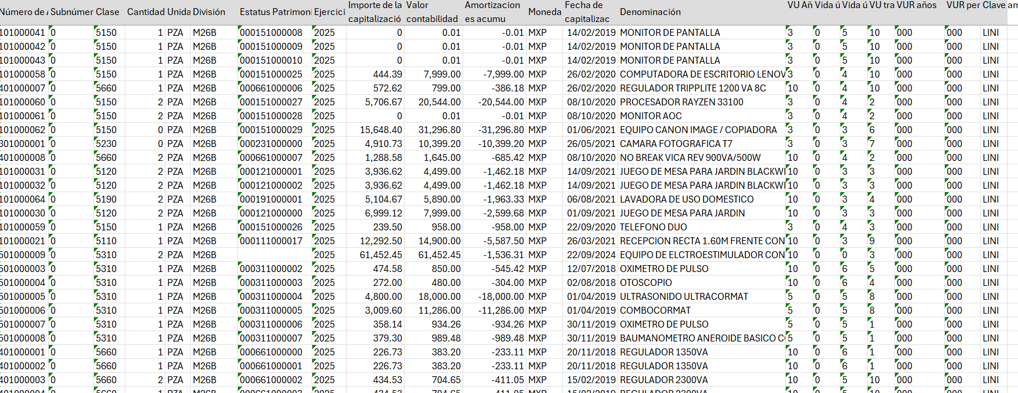

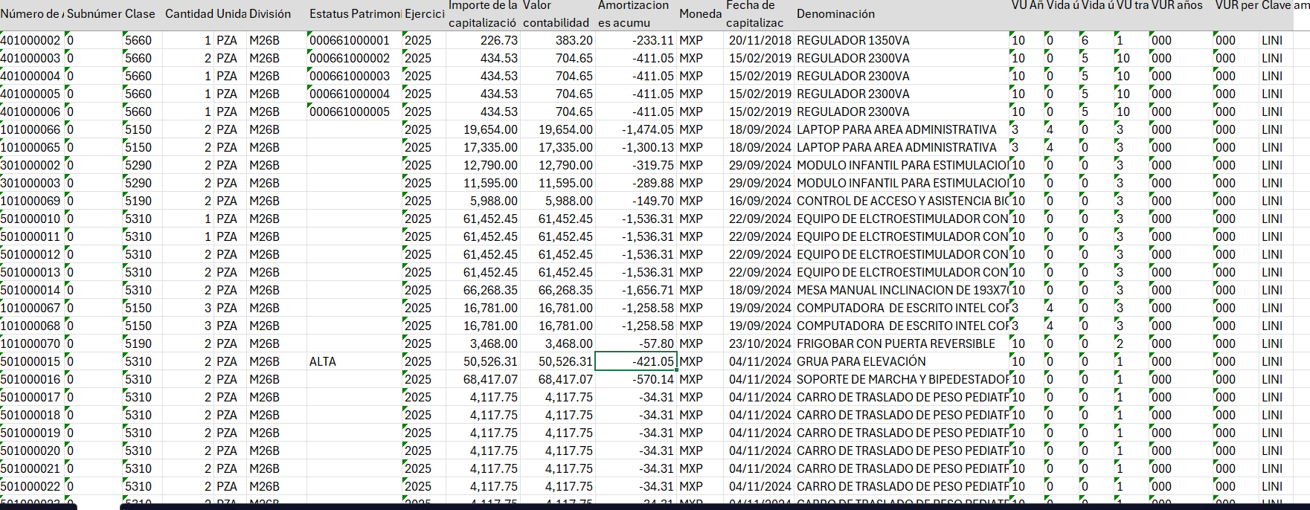

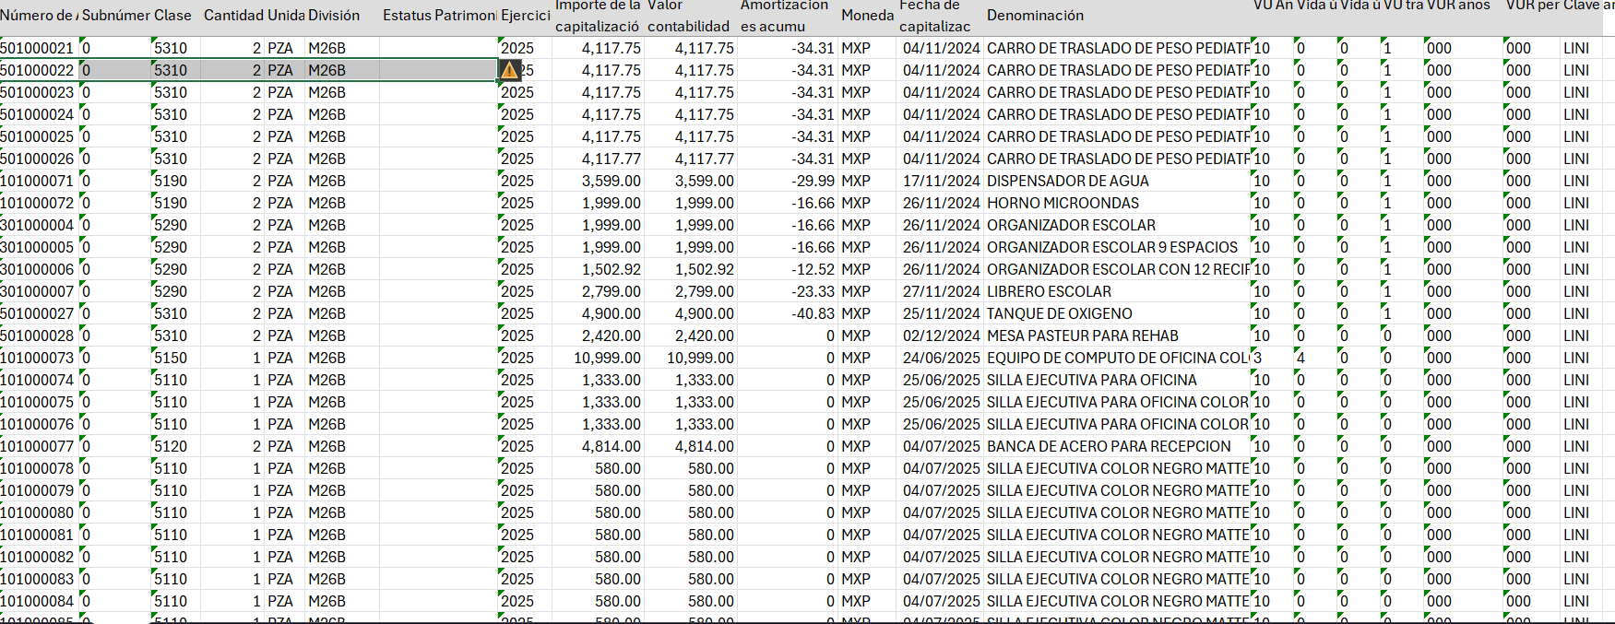

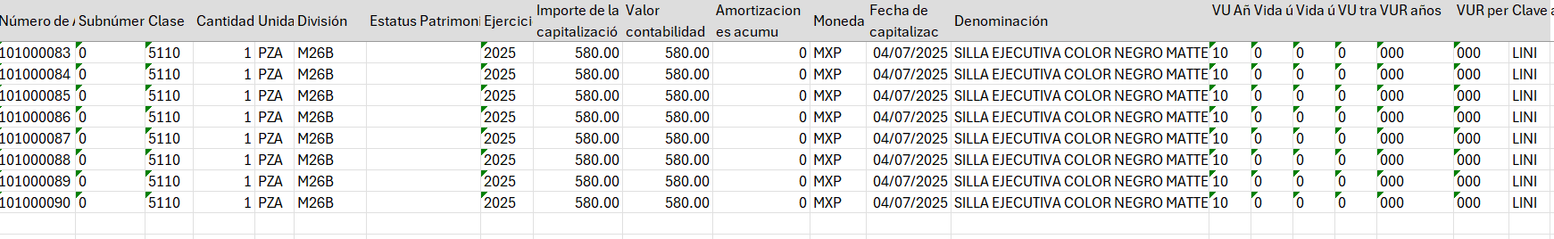

b) Cambios en el porcentaje de depreciación y amortización y en el valor de los activos ocasionado por deterioro:

c) Importe de los gastos capitalizados en el ejercicio, tanto financieros como de investigación y desarrollo:
no aplica
d) Riesgos por tipo de cambio o tipo de interés de las inversiones financieras:
no aplica
e) Valor activado en el ejercicio de los bienes construidos por la entidad:
no aplica
f) Otras circunstancias de carácter significativo que afecten el activo, tales como bienes en garantía, señalados en embargos, litigios, títulos de inversiones entregados en garantías, baja significativa del valor de inversiones financieras, etc.:
No aplica
g) Desmantelamiento de Activos, procedimientos, implicaciones, efectos contables:
No aplica
h) Administración de activos; planeación con el objetivo de que el ente los utilice de manera más efectiva:
No aplica
Adicionalmente, se deben incluir las explicaciones de las principales variaciones en el activo, en cuadros comparativos como sigue:

a) Inversiones en valores:
No aplica
b) Patrimonio de Organismos Descentralizados de Control Presupuestario Indirecto:
No aplica
c) Inversiones en empresas de participación mayoritaria:
No aplica
d) Inversiones en empresas de participación minoritaria:
No aplica
e) Patrimonio de Organismos Descentralizados de control Presupuestario Directo, según corresponda:
No aplica

8. Fideicomisos, Mandatos y Análogos:

Se deberá informar:

a) Por ramo administrativo que los reporta:

b) Enlistar los de mayor monto de disponibilidad, relacionando aquéllos que conforman el 80% de las disponibilidades:

No aplica

9. Reporte de la Recaudación:

- Análisis del comportamiento de la recaudación correspondiente al ente público o cualquier tipo de ingreso, de forma separada los ingresos locales de los federales:
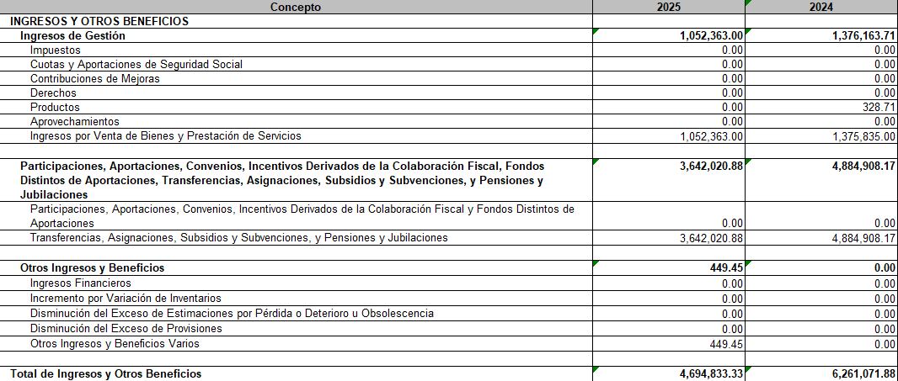

b) Proyección de la recaudación e ingresos en el mediano plazo:
Recurso propio 1425700000.- $ 970,000.00
Recurso fiscal 1125110100.- $ 5,565,072.01

10. Información sobre la Deuda y el Reporte Analítico de la Deuda:

a) Utilizar al menos los siguientes indicadores: deuda respecto al PIB y deuda respecto a la recaudación tomando, como mínimo, un período igual o menor a 5 años.

b) Información de manera agrupada por tipo de valor gubernamental o instrumento financiero en la que se consideren intereses, comisiones, tasa, perfil de vencimiento y otros gastos de la deuda.
* Se anexará la información en las notas de desglose.
No aplica

11. Calificaciones otorgadas:

Informar, tanto del ente público como cualquier transacción realizada, que haya sido sujeta a una calificación crediticia:
Informar, tanto del ente público como cualquier transacción realizada, que haya sido sujeta a una calificación crediticia:
No aplica

12. Proceso de Mejora:

Se informará de:

a) Principales Políticas de control interno:
Lineamientos de Austeridad y control
b) Medidas de desempeño financiero, metas y alcance:
POA 2025

13. Información por Segmentos:

Cuando se considere necesario se podrá revelar la información financiera de manera segmentada debido a la diversidad de las actividades y operaciones que realizan los entes públicos, ya que la misma proporciona información acerca de las diferentes actividades operativas en las cuales participa, de los productos o servicios que maneja, de las diferentes áreas geográficas, de los grupos homogéneos con el objetivo de entender el desempeño del ente, evaluar mejor los riesgos y beneficios del mismo, y entenderlo como un todo y sus partes integrantes.

Consecuentemente, esta información contribuye al análisis más preciso de la situación financiera, grados y fuentes de riesgo y crecimiento potencial de negocio.

14. Eventos Posteriores al Cierre:

El ente público informará el efecto en sus estados financieros de aquellos hechos ocurridos en el período posterior al que informa, que proporcionan mayor evidencia sobre eventos que le afectan económicamente y que no se conocían a la fecha de cierre.

15. Partes Relacionadas:

El ente público informará el efecto en sus estados financieros de aquellos hechos ocurridos en el período posterior al que informa, que proporcionan mayor evidencia sobre eventos que le afectan económicamente y que no se conocían a la fecha de cierre.

16. Responsabilidad Sobre la Presentación Razonable de la Información Contable:

La Información Contable deberá estar firmada en cada página de la misma e incluir al final la siguiente leyenda: “Bajo protesta de decir verdad declaramos que los Estados Financieros y sus notas, son razonablemente correctos y son responsabilidad del emisor”. Lo anterior, no será aplicable para la información contable consolidada.

Nota 1: En cada una de las 15 notas de gestión administrativa el ente público deberá poner la nota correspondiente o en su caso la leyenda “Esta nota no le aplica al ente público” y una breve explicación del motivo por el cual no le es aplicable. 06-12-2022

C.P. Michelle Rubí Reyes Ramírez T.S. María del Rocío León Mendoza
Coordinadora Administrativa Directora General del INSADIS
Elabora Autoriza

